4挑战与未来趋势
4.1制动系统发展面临的挑战
4.1.1冗余安全设计下的成本压力
随着对汽车智能化的要求越来越高，对制动系统要求也会随之增加，而具有冗余备份功能的线控制动系统越来越受人们关注，以满足自动驾驶系统的需要。制动系统冗余备份是指当制动系统某一部分或电子元件发生故障或失效时，制动系统中的冗余备份能够及时对车辆进行部分制动或全部制动，以确保车辆的行驶安全^{[1][2]}。
L3-L5 级自动驾驶系统对制动系统的功能安全提出了严苛要求，根据新思科技介绍的ISO 26262标准中 ASIL-D 级安全规范(ASIL A代表最低程度的汽车危害，ASIL D则代表最高程度的汽车危险)，制动系统需具备双电机、双液压回路的全冗余设计，以确保单一故障不会导致安全功能失效^{[3]}。
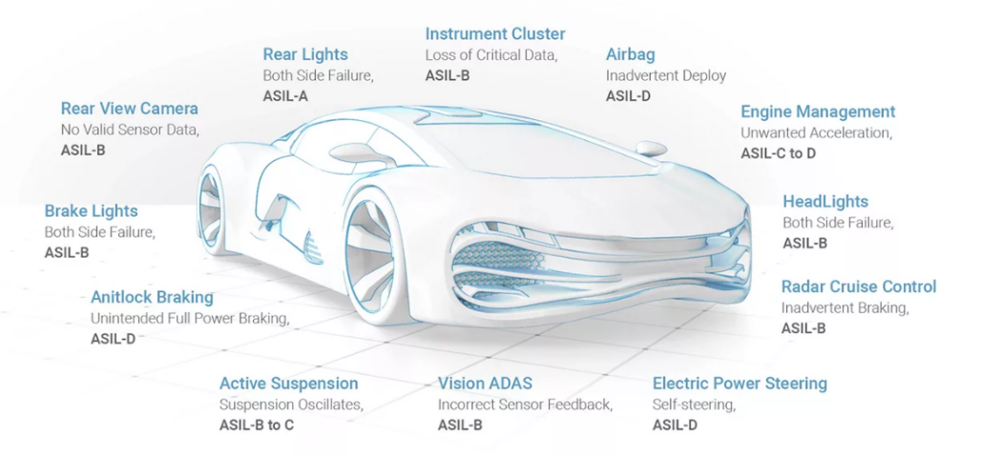
图1 ASIL对汽车不同部件的安全性等级要求^{[3]}
这种冗余架构要求核心部件（如制动主缸、电机控制器、传感器）均采用双重配置，形成物理隔离的独立工作通道。以奔驰Drive Pilot L3级系统为例，其冗余制动单元通过两套独立的电子液压控制模块（EHCU）与电机驱动系统实现功能备份，该设计使制动系统硬件成本较 L2 级 ibooster 系统增加 40%^{[4]}。
而由冗余制动单元技术门槛提高无疑也同时要求零部件供应商需要具备更强的技术实力，以满足主机厂对冗余部件的要求。例如，传感器供应商需提供更高精度、更可靠的传感器，且能实现与另一套传感器的协同工作和故障切换。同时主机厂对冗余部件的需求增加，也要求供应商扩大产能，这将给供应商带来资金和运营压力。另一方面，对下游整车厂商来说，成本的增加可能导致搭载冗余制动系统的车型价格上涨，这在一定程度上限制了车型的市场竞争力。尤其是在中低端车型市场，消费者对价格较为敏感，价格上涨可能影响车型的销量。

4.1.2供电稳定性挑战
供电稳定性是电子制动系统（EBS）亟待突破的核心技术瓶颈。作为高度依赖车载电源的机电一体化系统，EBS在电源故障（如蓄电池容量衰减、电路短路或发电机失效）时将面临动力中断风险，导致系统功能瞬时丧失。尤其在低温极端环境（如高寒地域）中，蓄电池电解液粘度增大与电化学反应速率降低将引发输出功率骤降，致使供电冗余度显著萎缩。此时即便系统具备先进的控制算法与高精度执行机构，因能量供给失稳造成的制动效能衰减仍不可避免，从根本上威胁行车安全基石的可靠性。

4.1.3高温环境适应性挑战
高温工况对EBS构成严峻的热管理考验。系统关键电子元件（包括电子控制单元ECU、传感器及执行器）存在显著的热敏感性，当车辆处于持续性高温运行状态（如夏季长时间高速行驶），元件过热将引发材料热老化与电气特性漂移。具体表现为半导体电阻温度系数正偏、介质层漏电流激增，最终导致信号传输保真度劣化与控制指令失真。这种热致性能衰减会直接削弱制动响应的实时性与制动力矩的线性输出精度，形成危及驾乘人员安全的系统性风险。

4.1.4电磁兼容性挑战
电磁干扰（EMI）作为EBS的隐性失效因子，其危害性在现代汽车电子生态中日益凸显。车内密集分布的电子设备（如车载信息娱乐系统、导航模块及充电装置）产生的宽频带电磁噪声，可通过传导耦合或辐射耦合途径侵入制动控制电路。当车辆穿越高压输电线或强电磁辐射场域时，瞬态电磁脉冲可能引发控制逻辑紊乱、信号采样异常及执行器误触发等故障模态。此类非预期行为将导致制动力的非受控释放或功能抑制，造成灾难性行车事故的潜在风险。

4.2制动系统发展未来趋势
除了智能驾驶等级要求的提高，随着汽车行业对节能减排的要求不断提高，轻量化也成为汽车制造的重要趋势。制动系统作为新能源汽车的核心安全部件，实现轻量化不仅能够减轻车辆的重量，而且能够提高车辆的操控性和能量利用率^{[5]}。比较常用的方法有拓扑优化和采用碳纤维或者新型轻量化材料。拓扑优化在制动盘设计中是指建立数学模型，利用算法优化材料配置，减少多余材料，让应力分布更均匀，寿命和可靠性提高。
另一方面，融合多模态制动策略已成为提升系统鲁棒性的核心路径。再生制动^{[6][7]}通过电机反扭矩实现能量形态转换，这种将动能转化为电能的方式不仅能有效回收能量，更通过减少机械制动的使用频次，从根本上降低了制动系统的磨损损耗，在电动车续航优化层面展现出显著价值；紧急制动辅助系统依托多传感器融合技术构建起立体监测网络，当系统通过算法判定碰撞风险达到阈值时，能迅速触发主动干预机制，这种主动安全设计从事故预防逻辑出发，大幅提升了车辆在紧急工况下的避险能力；舒适性制动调节则聚焦于驾驶体验的精细化管理，通过模糊控制算法动态适配不同驾驶场景，使制动力输出更贴合人体工程学需求，有效平衡了安全性能与驾乘舒适性。从技术演进视角看，未来多模态制动系统将更注重不同模式间的协同逻辑优化，尤其是通过接入 V2X 车路协同网络，让制动策略从单一车辆控制向交通系统全局优化升级，这种从局部到整体的技术跃迁，正推动制动系统向智能化、网联化方向深度发展。

- 杨涛.面向自动驾驶的车辆线控制动系统功能安全研究[D].长春:吉林大学,2023.
- 杜康.自动驾驶冗余线控制动控制研究[D].秦皇岛:燕山大学,2023.
- 新思科技.什么是ASIL?ASIL-D又是什么？[EB/OL]. 2024-10-10.
- L3 级自动驾驶中的安全和可靠性：DRIVE PILOT 冗余架构 [EB/OL]. 汽车测试网，2024-01-15
- 罗建平.新能源汽车制动系统部件轻量化设计分析[C].《中国招标》期刊有限公司.新质生产力驱动第二产业发展与招标采购创新论坛论文集（二）.台州崇泰建设有限公司.
- 张冰战,边博乾,杨梓恒,等.考虑工况、驾驶员与道路信息的再生制动策略[J].电子测量与仪器学报,2025,39(04):181-192.
- 吴佳俊.考虑再生制动的电动车辆纵垂向协调控制研究[D].吉林大学,2024.

